CIVISMO LINEAMIENTOS PARA ELABORAL EL PERIÓDICO DEL SALÓN
PROBLEMAS SOCIALES DE MÉXICO

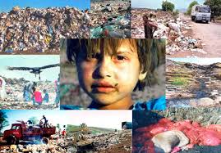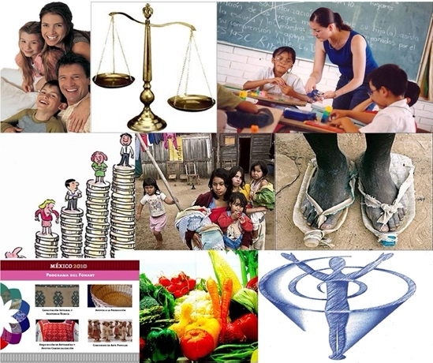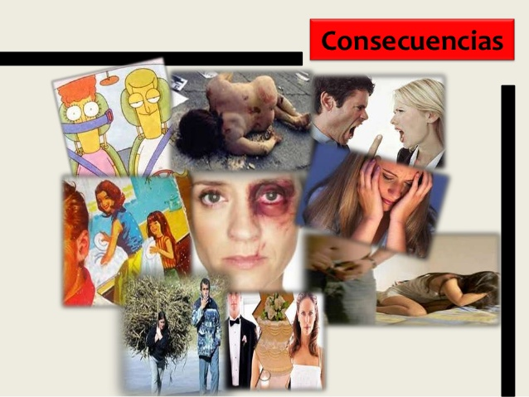

PROYECTO EN GRUPO
ENTRE TODO EL GRUPO HACER UN PERIÓDICO
Primero que nada, seleccionarán un nombre para el periódico del salón.
La idea es que en equipos se desarrollen una noticia con los temas que vimos durante este periodo en Civismo. Cada equipo se encargará de desarrollar su noticia con el tema que le corresponde, deberá tener tema con excelente redacción y ortografía. Durante la investigación deberán también incluir fotografías del tema con su pie de imagen escrita.
Deberán utilizar el tipo de letra:
- Times New Roman (cuerpo)12 para redactar la noticia.
- Usar Arial 10 Para redactar el pie de imagen

Cada equipo capturará su colaboración en un documento Word que deberán tener dentro de los archivos de su canal de equipo.
TEMAS PARA DESARROLLAR EN FORMATO NOTICA | EQUIPOS
Daños al medio ambiente | 1
Desigualdad económica y social | 2
Violencia de género | 3
Sigificados equidad y prejuicio | 1
Sigificado de discriminación Esteretipo | 2
Racismo | 4
Deterioro de la convivencia | 5
Leyes de México contra la descriminación | 6

Cada equipo, deberá seleccionar un representante o editor para que intengre su participación en el peródico del salón.

Una vez que el periódico esté listo, quedará en formato PDF, lo tendrás que descargar de canal general de tu grupo para subir a Moodle junto con otro archivo en el que deberás copiar, pegar y contestar tu autoevaluación y reflexión, desarrollo de habilidades y coevaluación guadarlo en PDF y subirlo en la misma carpeta que el periódico.

Autoevaluación

Proyecto Civismo
Nombre: Jeronimo Guerra Grupo: 6D Fecha:

Instrucciones. Lee con cuidado y contesta de acuerdo con el proyecto

Selecciona con una X el nivel de puntuación que corresponde a cada pregunta
 | 1  Nada  (0) | 2  Malo  (0.5) | 3  Regular  (1.0) | 4  Bueno  (1.5) | 5  Excelente  (2.0)
- Utilicé información sustentada y seria para realizar el proyecto |  |  |  |  | x
- Escuché, negocié y dialogué con mi equipo para entregar un buen trabajo |  |  |  |  | x
- Participé de manera activa en el trabajo |  |  |  |  | x
- Cumplí con mis tiempos de entrega y trabajo |  |  |  |  | x
- Considero que la calidad de mi trabajo fue. |  |  |  | x

Total= _______

REFLEXIÓN
Se espera que des tu interpretación sobre tu aprendizaje en el proyecto contestando las siguientes preguntas:
¿Cómo aprendiste a lo largo de todo el proyecto?
__Aprendi_a_relacionarme_con_mis_compañeros_y__a__comunicar__mis_ideas_para_ayudar_en_el_trabajo_final_._____________________________________________________________________________________________________________________________________________________________________________

¿Qué acciones llevaste a cabo para realizar la parte del proyecto grupal que te correspondía?
___Recopilar_la_informacion_en_el_libro_y_resumir_tambien_fui_el_editor_y_recopile_las_imagenes_para_el_periodico_final_______________________________________________________________________________________________________________________________________________________________________________

¿Qué ventajas lograste al trabajar un proyecto de manera igrupal?
__Rapides_y_mas_contenido_______________________________________________________________________________________________________________________________________________________________________________________________

¿Qué limitaciones te enfrentaste en el desarrollo del proyecto?
____ninguna_________________________________________________________________________________________________________________________________________________________________________________________________

Desarrollo de Habilidades

Selecciona con una “X” las habilidades que desarrollaste a lo largo del proyecto

Habilidades de Investigación:
Obtiene y registra datos o fuentes
Accede a la información para estar informados
Toma notas durante el desarrollo del proyecto

Habilidades de Autogestión:
Establece objetivos
Lleva un registro a través de la bitácora
Organiza el tiempo por medio de las actividades en las materias

Habilidades de Pensamiento:
Identifica problemas
Extrae conclusiones simples
Aplica conocimientos para generar alternativas de manejo

Habilidades de Comunicación:
Organiza la información
Trabaja con sus compañeros y llega a acuerdos
Lee con una actitud crítica para completar la investigación

Habilidades de Reflexión:
Desarrollan nuevas habilidades, técnicas y estrategias para lograr un aprendizaje
Identifican los puntos fuertes y débiles de las estrategias de aprendizaje personales (autoevaluación).

COEVALUACIÓN
Proyecto Civismo
Equipo: Grupo: __________

Instrucciones. Lean con cuidado y contesten de acuerdo al proyecto de investigación de interdisciplinario que realizaste.
Selecciona con una X el nivel de puntuación que corresponde a cada pregunta

 |  | PUNTUACIÓN
CRITERIOS | Integrantes | Nunca  (0) | Casi siempre  (1) | Siempre  (2)
- Trabajo con respeto y tolerancia con todo el equipo | 1. Jose Emiliano Monrroy  2. Patricio Garcia  3. Juan Esteban Crause  4. Jeronimo Guerra |  | X | X  X  X
2. Contribuyo con el logro de los propósitos | 1. Jose Emiliano Monrroy  2. Patricio Garcia  3. Juan Esteban Crause  4. Jeronimo Guerra |  | X  X | X  X
3. Participo adecuadamente durante todo el trabajo | 1. Jose Emiliano Monrroy  2. Patricio Garcia  3. Juan Esteban Crause  4. Jeronimo Guerra |  |  | X  X  X  X
4. Aporto ideas buenas durante el trabajo | 1. Jose Emiliano Monrroy  2. Patricio Garcia  3. Juan Esteban Crause  4. Jeronimo Guerra |  | X  X | X  X
5. Se integró adecuadamente al equipo de trabajo | 1. Jose Emiliano Monrroy  2. Patricio Garcia  3. Juan Esteban Crause  4. Jeronimo Guerra |  | X | X  X  X
FIRMA
Total = 1. ____ ____________________
2. ____ ____________________
3. ____ ____________________
4. ____ ____________________

Aspectos relevantes:
- Libre en creatividad
- Materia: Civismo
- Evaluación con Criterios PAI:

Materia | Criterio PAI
Civismo | A Conocimiento y comprensión  ii Demostrar conocimiento y comprensión de los contenidos y conceptos específicos de la asignatura, utilizando descripciones, explicaciones y ejemplos.  C Creación de solución  Ii Organizar la información de forma eficaz en la tarea

